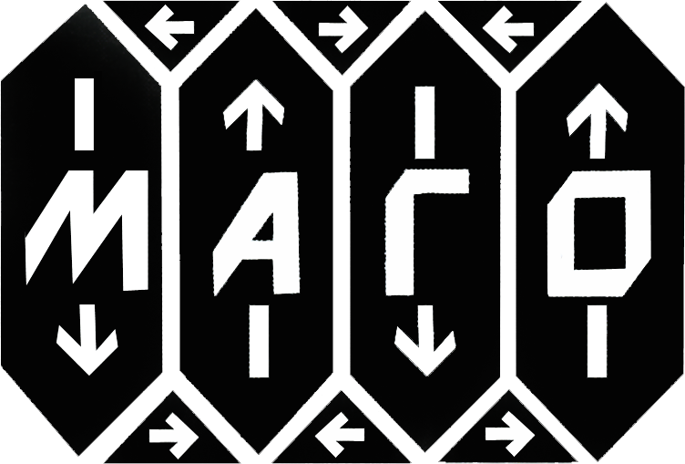
МАГНИТНОЕ ОБЩЕСТВО
Магнитное общество – МООСМ "Магнитное Общество" самостоятельная творческая профессиональная общественная организация, объединяющая на добровольных началах специалистов, связанных с решением научных, научно-технических и производственных задач магнетизма.
БЮЛЛЕТЕНЬ
МАГНИТНОЕ ОБЩЕСТВО
Магнитное общество – МООСМ "Магнитное Общество" самостоятельная творческая профессиональная общественная организация, объединяющая на добровольных началах специалистов, связанных с решением научных, научно-технических и производственных задач магнетизма.
БЮЛЛЕТЕНЬ

Гл. редактор: проф. А.М.Тишин
ТОМ 7 25 декабря 2006 г. № 4 221223333332

В настоящем номере Бюллетеня рассказывается о декабрьском заседании секции «Магнетизм» Научного совета РАН, помещена небольшая заметка о развитии важного направления – наномагнетизма. Обзор А.П.Пятакова посвящен новостям молодой науки – спинтроники. Редакция бюллетеня рассказывает о развитии сотрудничества с Японским магнитным обществом и создании рабочей группы для этих целей. Редакция бюллетеня и Правление МАГО открывают в связи с юбилеем МАГО новую колонку – дискуссию о проблемах и перспективах Магнитного общества России. Сообщается о проведении ХVI Международной конференции по постоянным магнитам, которая состоится в г. Суздале с 17 по 21 сентября 2007 года.
Сделана подборка сообщений по магнитной тематике со страниц зарубежных сайтов и журналов, а также представлена информация о новых Российских и Международных конференциях.

Магнетизм наномира

Нанотехнологии быстро и незаметно для обывателя вошли в нашу жизнь. Но за этим словом стоит гигантский труд ученых, которые совершили революцию и ворвались в крошечный мир, в котором величины измеряются нанометрами. То есть, у исследователей появилась возможность не только изготавливать электронные схемы и механизмы размером с молекулы и атомы, но и оперировать ими. Продукты, изготовленные с помощью новых нанотехнологий, обещают невиданный прорыв почти во всех областях науки, от электроники до медицины. Речь идет о сверхминиатюрной и эффективной электронной и вычислительной технике, новых материалах с уникальными свойствами, революционных методах диагностики и лечения.
Сегодня ученые работают с объектами, которые еще пару десятилетий назад показались бы им экзотической выдумкой. Это наночастицы и их производные: нанотрубки и нанопровода, фуллерены и квантовые точки. Особые надежды ученый мир возлагает на исследования в области магнитных наноматериалов, о которых в последние годы мы узнали много нового. Ученые получают наночастички из металлов и оксидов и используют их для приготовления новых полимеров и феррожидкостей с невероятными магнитными свойствами, которыми можно управлять. Из них можно изготавливать новые постоянные магниты и магнитные холодильники, сверхчувствительные магнитные сенсоры и новые системы записи и хранения информации, использовать для получения изображений магнитного резонанса и доставки лекарств в нужное место в организме.
Принципы работы таких магнитных наноустройств на основе собственных магнитных моментов электронов или спинов объясняет молодая наука спинтроника.
Российские ученые проводят уникальные исследования в самых разных областях, связанные с нанотехнологиями. Есть и конкретные примеры выпуска готовой нанопродукции. Например, отечественная компания NT-MDT (Molecular Devices And Tools for NanoTechnology) из Зеленограда изготавливает и продает сканирующие зондовые микроскопы и нанолаборатории. Правление и члены Магнитного общества России также участвуют в передовых исследованиях в области наномагнетизма.
Надо отметить, что заметно вырос интерес к теме нанотехнологий на правительственном уровне. Так, Федеральное агентство по науке и инновациям объявило о проведении конкурса по определению головной научной организации Программы координации работ в области нанотехнологий и наноматериалов в Российской Федерации. Победитель конкурса будет объявлен 29 декабря 2006 году, ему будет присвоен статус головной научной организации Программы.

Поздравляем
Виктору Витальевичу Кармазину – 70 лет

Замечательному ученому и педагогу, председателю секции магнитной сепарации Магнитного Общества России, профессору Московского государственного

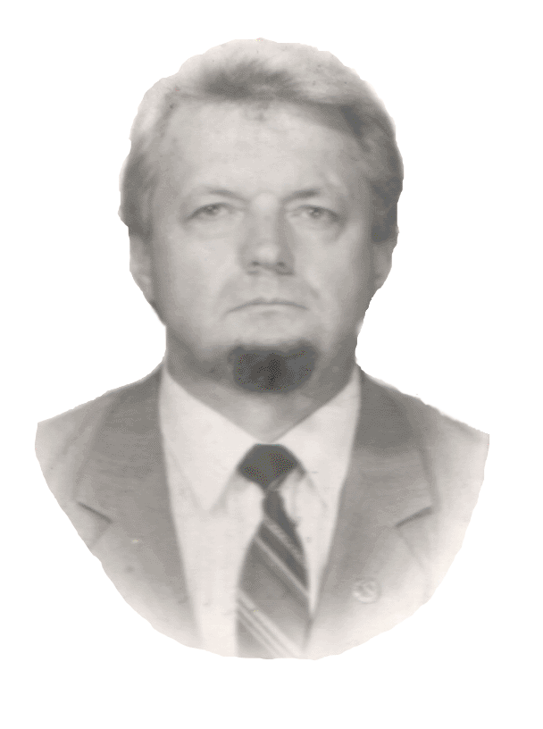

горного университета, руководителю НТЦ «Горно-обогатительные модульные установки», доктору технических наук Виктору Витальевичу Кармазину, исполнилось 70 лет со дня рождения.
Имя В. В. Кармазина пользуется заслуженно высоким авторитетом среди специалистов в области магнитных и специальных методов обогащения полезных ископаемых не только в Российской Федерации, странах СНГ, но и во всем мире.
Автор десятков научно-исследовательских работ, статей и патентов, фундаментальных учебников в области магнитной сепарации Виктор Витальевич достойно продолжает дело своего отца, Виталия Ивановича Кармазина – крупнейшего специалиста в области обогащения полезных ископаемых.
Крупнейшие горно-обогатительные предприятия в России и странах СНГ, оснащены магнитными сепараторами, созданными на основе теоретических и практических разработок Виктора Витальевича Кармазина. В настоящее время он продолжает активно заниматься научно-исследовательской и опытно-конструкторской работой, внедрением новой техники и технологий на предприятиях горнорудной промышленности.
Успешно сочетает Виктор Витальевич научную деятельность с преподавательской работой. Им подготовлены к защите кандидатских и докторских диссертаций десятки аспирантов и докторантов, в течение ряда лет в должности ректора он возглавлял Северо-Кавказский горно-металлургический институт.
Виктор Витальевич Кармазин является членом редколлегии ряда научных журналов, в том числе и зарубежных, входит в состав экспертных советов по развитию минерально-сырьевой базы России.
Коллеги Виктора Витальевича по работе в Магнитном Обществе России сердечно поздравляют его с юбилеем, желают ему крепкого здоровья, новых творческих достижений, реализации всех планов, жизнестойкости и оптимизма, семейного благополучия.

Правление Магнитного общества,
Секция магнитной сепарации МАГО
ООО МАГНЕТИТ

Новости российской науки и техники

заседание
секции “Магнетизм”
Научного совета РАН по физике конденсированных сред, посвященное пятидесятилетию открытия слабого ферромагнетизма
В Институте физических проблем РАН 7 и 8 декабря 2006 года состоялось заседание секции «Магнетизм» Научного совета РАН по физике конденсированных сред, посвященное пятидесятилетию открытия слабого ферромагнетизма. На научных секциях 1) Манганиты, мультиферроики, 2) Спинтроника и наносистемы, 3) Магнитные структуры, спиновая динамика, фазовые переходы выступали докладчики из разных городов России и СНГ, рассказавшие о своих и совместных с зарубежными коллегами исследованиях. Отчет о работе секции «Магнетизм» представил на заседании секции ее председатель профессор П.Н.Стеценко, который в следующем номере Магнитного бюллетеня подробнее расскажет о заседании.

ХVI Международная конференция по постоянным магнитам
Как сообщалось ранее, в соответствии с планом конференций Научного совета РАН по физике
конденсированных сред на 2007 год решением ХV Международной конференции по постоянным магнитам и Правлением МАГО, а также в соответствии со многолетними сложившимися традициями ХVI Международная конференция по постоянным магнитам состоится г. Суздале с 17 по 21 сентября 2007 года. В следующем номере бюллетеня мы опубликуем более подробную информацию о ее проведении.

Контакты с Магнитным обществом Японии
Редакция Магнитного бюллетеня сообщает, что возобновлены контакты с Японским магнитным обществом MSJ (The Magnetic Society of Japan) и его нынешним президентом Хидеки Миядзима (Hideki Miyajima), а также создана рабочая группа по сотрудничеству с Японским магнитным обществом.
Итак, состав рабочий группы:
1) Тишин А.М., проф., д.ф.-м.н., руководитель группы
2) Фетисов Ю.К., проф., д.ф.-м.н, директор НИИ Информатики МИРЭА
3) Звездин К.А., к.ф.-.м.н
4) Плохов Д.И., к.ф.-м.н., научный сотрудник
5) Баклицкая-Каменева О.Б., к.ф.-м.н., ученый секретарь группы
Для дальнейшей информации смотри сайт Японского магнитного общества
http://www.wdc-jp.com/msj/english/index.htm.l

МАГО России – 15 лет!

Магнитное общество России существует уже пятнадцать лет, объединяя специалистов в различных регионах страны по магнетизму из области науки и техники, производства и применений. Среди членов этого общественного творческого научного технического объединения - ведущие российские ученые, специалисты и коллеги из стран СНГ. В следующем номере бюллетеня планируется опубликовать краткую историческую справку о деятельности общества. Начиная со следующего номера, правление МАГО планирует более активно использовать страницы бюллетеня для открытой дискуссии о настоящем и будущем нашего Общества

ПОДДЕРЖИТЕ МАГНИТНОЕ ОБЩЕСТВО

Магнитное Общество обращается ко всем своим членам, всем физическим и юридическим лицам, связанным с магнетизмом, ко всем потребителям магнитной техники, всем, кто готов оказать материальную поддержку Обществу.
Ваша помощь – это Ваш конкретный вклад в сохранение и развитие Магнитного Общества, которому в 2006 году исполнилось 15 лет!

Основной источник существования общественной творческой научно-технической организации, тем более, российского масштаба, – это материальная поддержка, как со стороны её членов, так и со стороны бизнес-кругов, научно-технических организаций, фондов и других юридических и физических лиц, желающих поддержать деятельность общественной организации. Это соответствует уставу МАГО и законодательству. За счёт спонсорской помощи подобные организации существуют и в других странах. Именно это позволяет им защищать и продвигать интересы своих членов и своей отрасли в целом, проводить конференции, издавать журналы, развивать связи специалистов, потребителей и производителей, выпускать стандарты и осуществлять сертификацию, поддерживать международные контакты специалистов, финансировать разработки и т.д.
Мы будем благодарны всем, кто окажет безвозмездную материальную помощь Обществу, и тем, кто сможет содействовать её получению. Мы будем благодарны за Вашу финансовую помощь в любом размере.
На что будут израсходованы Ваши средства? Прежде всего, на первоочередные нужды – зарплату бухгалтера общества, оплату аренды и покупку оргтехники, правовую помощь членам общества, поддержку проведения семинаров и конференций.

Добровольные безвозмездные взносы мы просим Вас перечислять через банк на расчётный счет Общества, указанный ниже.
Межрегиональная общественная организация специалистов по магнетизму “Магнитное общество” ( МООСМ “Магнитное общество”)
Адрес: 117997 г. Москва, ГСП -7, ул. Профсоюзная, д. 65
Платёжные реквизиты: ИНН 7728203305
Расчётный сч. 40703810738110100647
Корресп. сч. 30101810400000000225
Сбербанк России ОАО, г. Москва
Донское ОСБ № 7813 , г. Москва, БИК 044525225
Примечание:
В платежном поручении
в графе <<назначение платежа>>, пожалуйста, укажите:
Благотворительный добровольный взнос на содержание организации. Без НДС ;
в графе << Банк получателя>> укажите: Сбербанк России ОАО, г. Москва ;
в графе <<Получатель>> укажите:
МООСМ “Магнитное общество”, Донское ОСБ № 7813, г. Москва

тел. Дирекции МАГО (495) 433-18-07 Шорыгин М.П. e-mail: shor@gagarinclub.ru

Новости спинтроники:
спиновые «аккумуляторы», спиновый инжекционный мазер и спиновые переключатели

Осень этого года принесла обильные плоды в спиновой электронике. В ведущих научных журналах вышли сообщения об исследованиях, которые могут оказать существенное влияние на дальнейшее развитие спинтроники:
- наблюдение спинового эффекта Холла при комнатных температурах, открывающего дорогу для создания спиновых аккумуляторов – устройств, создающих неравновесную спиновую концентрацию
- выдвижение идеи спинового мазера, позволяющего генерировать СВЧ излучение за счет инжекции электронов с неравновесной спиновой поляризацией
- наблюдение эффекта переключения антиферромагнитных доменов с помощью электрического поля в тонких пленках феррита висмута при комнатных температурах.
Расскажем о каждом исследовании подробнее.

Спиновый эффект Холла при комнатных температурах
Обзор, посвященный открытию спинового эффекта
Холла, был опубликован в Бюллетене в 2004 году [1]. Напомним, что эффект заключается в возникновении потока спина, перпендикулярного электрическому току, подобно тому как в обычном эффекте Холла возникает поперечный поток электрического заряда в присутствии магнитного поля. Спиновый эффект Холла был предсказан в 1971 году отечественными учеными М. И. Дьяконовым и В.И. Перелем [2], которыми было показано, что спин-орбитальное взаимодействие позволяет «сортировать» поток электронов по спину: электроны со спином “вверх” рассеиваются на дефектах и примесях кристаллической решетки преимущественно влево, а электроны со спином “вниз” – вправо по ходу движения (рис.1).
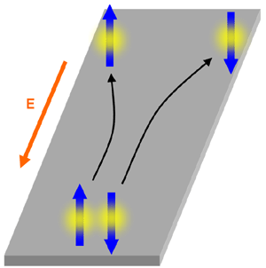
Рис.1 Электроны, дрейфующие под действием электрического поля, при рассеянии на дефектах и колебаниях решетки отклоняются в различные стороны, в зависимости от ориентации спина.

Возможность манипуляции магнитным моментом электрона с помощью электрического поля без приложения магнитных полей весьма привлекательна для спинтроники, основной задачей которой является преобразование информации в форме намагниченности в электрическое напряжение и обратно. Многолетние поиски эффекта увенчались успехом осенью 2004 года (Лаборатория Дэвида Ошэлэма (Awschalom) Калифорнийский Университет в Санта-Барбаре) [3]. Тогда удалось наблюдать эффект при низких температурах (около 30К) в полупроводниковых пленках GaAs (толщина пленки составляла несколько микрон). Этой осенью, спустя два года после открытия эффекта, та же исследовательская группа сообщила об эффекте Холла в пленках (толщина 1.5мкм) полупроводника ZnSe легированного атомами хлора при комнатных температурах [4].
Магнитный момент электронов, как и в первых экспериментах, наблюдался магнитооптическим способом по углу керровского вращения. Это очень точный способ, позволяющий определять плотность спина порядка десятка магнетонов Бора на кубический микрон по углу керровского вращения в единицы микрорадиан (для сравнения: намагниченность ферримагнетиков и ферромагнетиков ~ 100-1000Гс соответствует 10¹⁰ -10¹¹ спинов на кубический микрон). С помощью этого метода исследователи измерили при 20К величину спиновой концентрации $n=\text{16}μ^{−3}$ и величину спиновой проводимости Холла (отношение поперечного спинового тока к электрическому полю, приложенному вдоль проводника) $σ=\frac{j_{s}}{E}≈3Ω^{−1}m^{−1}$. При повышении температуры до комнатной величины спиновой концентрации и спиновой проводимости Холла уменьшаются в 10 раз и в 6 раз, соответственно, однако остаются измеримыми [4].

Спиновый инжекционный мазер
В сентябре этого года в Журнале Physical Review Letters появилась статья [5], в которой предлагалась идея твердотельного мазера, в котором генерация СВЧ излучения, возникает за счет инжекции неравновесных по спину электронов, подобно тому, как в полупроводниковых инжекционных лазерах используются неравновесные носители заряда.

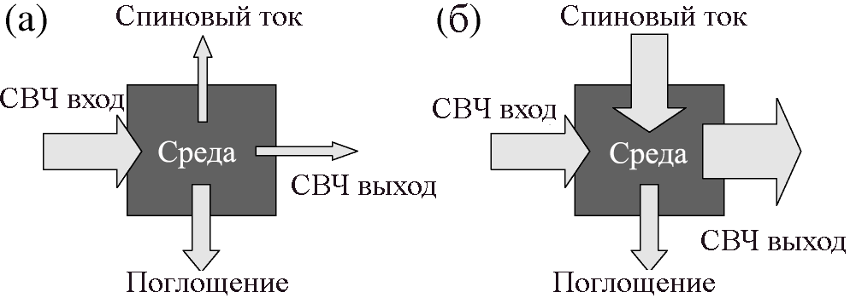

Рис.2 Энергетические потоки в парамагнитной среде а) часть энергии СВЧ излучения расходуется на создание спинового тока б) накачка спиновым током преобразуется в СВЧ излучение

Принципиальная идея прибора иллюстрируется энергетической диаграммой на рисунке 2. Энергия СВЧ излучения, поступающего в парамагнитную среду, расходуется на образование спинового тока и на поглощение в процессах спиновой релаксации (рис.2 а). Однако роль спинового тока может измениться. Накачка спин-поляризованным током может служить источником энергии для усиления и генерации СВЧ излучения (рис. 2б).
На рисунке 3 схематически изображена структура, которая может быть использована для инжекции спинов с помощью источника электрического тока. Ферромагнитный слой, осажденный на поверхность парамагнетика и отделенный от него туннельным барьером из оксида алюминия, действует как спиновый поляризатор для электрического тока, и неравновесные по спину носители инжектируются в парамагнитный слой.
СВЧ излучение с круговой поляризацией частоты ω распространяется вдоль оси z, при этом магнитное поле волны вращается в плоскости xy по часовой или против часовой стрелки, в зависимости от поляризации.
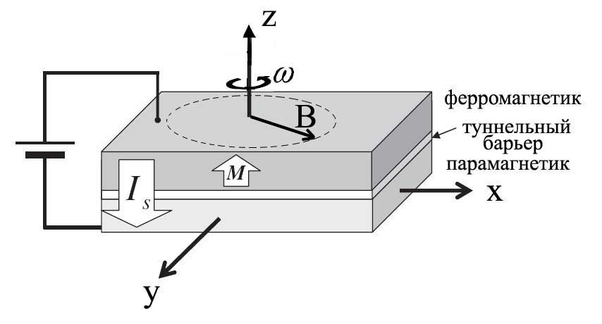
Рис.3 Схематическое изображение спинового мазера. Вектор магнитного поля СВЧ волны B вращается в плоскости слоев с частотой w.

Инжектированные спины, первоначально ориентированные вдоль оси z, начинают прецессировать в магнитном поле волны, и, в зависимости от того, сонаправлены или противоположно направлены спин электрона и угловая скорость ω вращения магнитного поля в волне, происходит усиление поглощения или излучение волны.
В свое время полупроводниковые инжекционные лазеры произвели революцию в технологии, сделав лазеры миниатюрными приборами, вошедшими в наш быт в виде лазерных указок, считывающих головок CD и DVD дисков, и породив то направление, которое сейчас называют фотоникой. Приобретут ли предложенные мазеры на спиновой инжекции практическое значение? Будущее покажет.

Магнитоэлектрическое переключение доменов
Если в первом из описанных исследований предлагался метод генерации спинового тока, во втором с помощью спинового тока генерировалось СВЧ излучение, то магнитоэлектрические материалы предлагают иной подход к спиновой электронике, предполагающий отказ от использования спиновых токов. Преобразование информации в форме намагниченности в электрическое напряжение и обратно осуществляется с помощью магнитоэлектриков и мультиферроиков, которые сами по себе являются естественными магнитоэлектрическими преобразователями. О перспективных материалах – мультиферроиках (средах с магнитным и электрическим упорядочением) рассказывалось в томе 7 выпуске №2 2006 года [6]. В частности, говорилось, что большие надежды связывают с тонкими пленками феррита висмута BiFeO_{3,} и они, как будто, оправдывают эти надежды: в сентябре этого года в Nature Materials появилась статья американских исследователей [7], в которой говорилось о том, что приложение электрического поля позволяет переключать антиферромагнитные домены (рис. 4). Электрическое поле вызывало переключение электрической поляризации от одного кристаллографического направления к другому, что, посредством связи электрической и магнитной подсистем мультиферроика, приводило к переключению направления намагниченностей подрешеток. При толщине пленки в 600 нм необходимые напряженности достигались приложением напряжения порядка 10В.

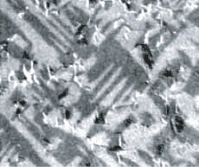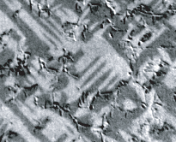
а) б)
Рис.4 Переключение антиферромагнитных доменов электрическим полем (а) до поворота электрической поляризации (b) после поворота электрической поляризации. Изображение получено с помощью рентгеновской фотоэмиссионной электронной микроскопии.

Этот эффект переключения антиферромагнитных доменов электрическим полем может иметь многообещающие практические следствия. Хотя магнитный момент, связанный с антиферромагнитным порядком в данном веществе, сравнительно невелик (~5 Гаусс, слабый ферромагнетизм за счет скоса антиферромагнитных подрешеток), путем напыления дополнительного слоя ферромагнетика, обменно-связанного со слоем феррита висмута, можно осуществлять переключение электрическим полем намагниченности в слое ферромагнетика, которая может достигать величин на порядок больших, чем собственный магнитный момент слоя феррита висмута (рис.4). Такой спиновый переключатель может служить элементом магнитной памяти произвольного доступа – нового поколения памяти, сочетающего быстродействие полупроводниковой электроники с энергонезависимостью магнитной памяти.
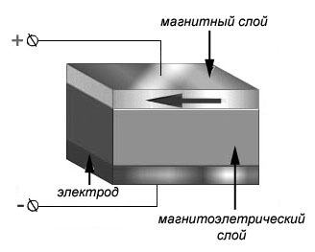
Рис.4 Спиновый переключатель

Стоит отметить, что сегнетоэлектрические свойства феррита висмута уже используются при создании памяти произвольного доступа FeRAM (Ferroelectric Random Access Memory). Как сообщается в пресс-релизе компании Fujitsu, компания совместно с Токийским технологическим институтом объявила о создании нового композита на основе феррита висмута [7], который позволит увеличить в 5 раз объем хранимой информации по сравнению с предыдущими поколениями FeRAM, использующей цирконат-титанат свинца (Pb(Zr,Ti)O₃.

Список литературы
[1] Спиновый эффект Холла: от предсказания до обнаружения, Бюллетень МАГО т.5, n4, (2004) (http://rusmagnet.ru/bulleten.htm)
[2] М.И. Дьяконов, В.И. Перель, О возможности ориентации электронных спинов током, Письма в ЖЭТФ, т. 13, стр. 657 (1971)
[3] Y.K. Kato, R.C. Myers, A.C. Gossard, D.D. Awschalom, Observation of the spin Hall effect in semiconductors, Science, v. 306, p. 1910 (2004)
[4] N. P. Stern, S. Ghosh, G. Xiang, M. Zhu, N. Samarth, and D. D. Awschalom, Current-Induced Polarization and the Spin Hall Effect at Room Temperature, Phys. Rev. Lett. 97, 126603 (2006)
[5] S. M. Watts and B. J. van Wees, A Solid State Paramagnetic Maser Device Driven by Electron Spin Injection, Phys. Rev. Lett., 97, 116601 (2006)
[6] Мультиферроики как перспективные материалы микроэлектроники, Бюллетень МАГО, том.7, №2 (http://rusmagnet.ru/bulleten.htm) (2006)
[7] T.Zhao et al, Electrical control of antiferromagnetic domains in multiferroic BiFeO3 films at room temperature, Nature materials, v.5, p.823 (2006)
[8] Fujitsu and Tokyo Institute of Technology Announce the Development of New Material for 256Mbit FeRAM Using 65-nanometer Technology, (http://www.fujitsu.com/sg/news/pr/fmal_20060808.html)
член редколлегии Бюллетеня к.ф.-м.н. А.П.Пятаков

Зарубежные сайты и журналы!

Магнитные и электрические поля для нефтяных трубопроводов

Energy Fuels (DOI: 10.1021/ef060072x)
Сырая нефть быстрее будет двигаться по трубам, если вдоль трубопроводов разместить источники магнитного или электрического поля, уверяют исследователи из США. Их метод позволяет уменьшать вязкость сырой нефти, и ее перекачка по холодным подземным трубам будет проходить легче и дешевле.
Уменьшение затрат во время транспортировки нефти – один из главных факторов экономии в топливно-энергетическом комплексе. Нефть, которая сегодня перегоняется по трубам, отличается по самым разным параметрам. «Сегодня качается более тяжелая, в то время как легкие субстанции добываются все реже», - рассказывает Роньиа Тао (Rongjia Tao), физик из Филадельфии (Temple University in Philadelphia, US).
Поскольку тяжелая нефть более вязкая, она не может быстро передвигаться по трубам, что сокращает объем перекачиваемой нефти. Когда она течет слишком медленно, нефтяные компании разбавляют ее бензином или другими растворами, а иногда даже нагревают. Но эти методы далеко не дешевы, а иногда и трудновыполнимы, например, когда речь идет о нефтяных вышках в океанах.
Тао объясняет, что вязкость суспензии определяется размером частиц. Из мелких частиц образуется более вязкая жидкость, чем из более крупных частиц. Исследователи решили, что надо каким-то образом заставить более мелкие частицы слипнуться, тогда вязкость жидкости уменьшится. Сначала они проверили свою теорию на растворе наночастиц железа в нефти (silicon oil). Затем приложили к раствору магнитное поле и, действительно, вязкость жидкости уменьшилась. Тао считает, что магнитное поле, видимо, заставляет частицы железа слипаться в более крупные комочки. После выключения частицы продолжали несколько часов слипаться, а распадались постепенно.
Тао вместе с коллегой Сяоцзюнь Сюем (Xiaojun Xu) решили проверить, как будут воздействовать магнитные и электрические поля на вязкость сырой нефти. Сырая нефть может содержать либо парафин, либо битум, либо то и другое. Исследователи обнаружили, что магнитное поле уменьшает вязкость сырой нефти на основе парафина на 15 процентов, когда к нему прикладывается поле в 1.33 Тесла на 50 секунд. Величина вязкости несколько часов оставалась уменьшенной и постепенно вернулась к нормальному значению. Тао говорит, что магнитное поле, видимо, поляризует частицы парафина и заставляет их притягиваться друг к другу, как частицы железа.
Но магнитное поле не действует на нефть на основе битума. Поэтому Тао и Сюй решили для этой смеси использовать электрическое поле. Действительно, мощное электрическое поле смогло уменьшить вязкость раствора. Тао считает, что вновь имела место поляризация. Как бы то ни было, частицы опять слиплись на несколько часов и разлипались постепенно.
Исследователи считают, что такой метод можно будет когда-нибудь использовать в нефтяных трубопроводах. Мощные магниты можно разместить на равных интервалах вдоль трубопровода или же источников электрического поля.
Комментируя работу американцев, Росс Чоу (Ross Chow) из Канады (the Alberta Research Council in Edmonton) говорит, что им придется использовать слишком много электрической энергии, чтобы добиться небольшого уменьшения вязкости. Он также замечает, что не ясно, насколько верны теоретические объяснения происходящего, данные учеными. С другой стороны, говорит Чоу, похоже, что эффект, действительно, наблюдается. Поэтому нужны дальнейшие исследования, чтобы использовать магнитное и электрическое поле с выгодой для нефтяных трубопроводов.
http://www.newscientisttech.com/channel/tech/dn9871-zapped-crude-oil-flows-faster-through-pipes.html

Нанометровый мостик между магнетизмом и электроникой

‘Tunable spin-tunnel contacts to silicon using low-workfunction ferromagnets’ by B.C. Min, K. Motohashi, J.C. Lodder and R. Jansen is published in the October issue of Nature Materials
Слой из гадолиния всего в один нанометр толщиной способен объединить магнитный мир и электронику. Ученые обещают создать кремниевый транзистор с магнитной памятью – основной элемент информационных технологий. А так как она напрямую связана с вычислительной мощью систем, можно представить, какие перспективы откроет такой необычный чип.
В октябрьском выпуске Nature Materials под руководством Рона Янсена (Ron Jansen) аспирант Байонг–Чул Мин (Byoung-Chul Min) с коллегами (the MESA+ Institute for Nanotechnology) опубликовал свои результаты.
Магнитная память, например, жесткого диска, работает по принципам, которые отличаются от методов работы электронных схем. Пока никому не удавалось объединить магнитные слои с электроникой. А такая комбинация действительно представляет интерес, поскольку магнитная память не требует дополнительной энергии для сохранения содержимого. Магнитный слой, размещенный на транзисторе, откроет новые возможности для мощных вычислений. К тому же это выгодно и с точки зрения потребления энергии, что несомненно можно использовать в мобильной технике.
Раньше никто не создавал комбинации магнитного материала с кремнием, хотя это было проделано с другими типами полупроводников, например, арсенидом галлия. «Мы показали, почему это не работает. Если вы покрываете кремний напрямую слоем магнитного материала, то возникает барьер, и очень сильно вырастает сопротивление. Магнитная информация не может проскочить через такой барьер и попасть в кремниевую зону», - объясняет Рон Янсен.
Поэтому ученые попытались уменьшить этот барьер и пришли к интересному решению. Они выбрали гадолиний, который имеет особые свойства: у него очень низкая работа выхода. Электрон легко выходит из такого материала и попадает в кремний. Таким образом, создается контакт между электроникой и магнетизмом.
Ученые смогли напылить тонкий слой гадолиния на образец, причем, любой заданной толщины и с очень высокой точностью. Сопротивление может изменяться в широком диапазоне (в сто миллионов раз). Следующий шаг – использование магнитного материала. После того как проблема контакта оказалось решенной, ученые смогут подбирать новые составы, объединяющие магнитные и электронные технологии.
Ученые активно сотрудничают с Sony Corporation.
http://www.physorg.com/news78738829.html

Мощный магнит изучает вирус гриппа

Пока жители северного полушария готовятся встретить вирус гриппа, ученые из университета штата Флориды (Государственная лаборатория сильных магнитных полей - National High Magnetic Field Laboratory) пытаются разобраться в механике вируса, который ежегодно убивает от четверти до полумиллиона жителей Земли.
Тим Кросс (Tim Cross), директор лаборатории ядерного магнитного резонанса из другого американского университета (Brigham Young University - BYU) и сотрудник университета штата Флориды, изучает очень опасную разновидность вируса типа А (Influenza Type A). Для этого вместе с коллегами он использует методы ядерного магнитного резонанса и ресурсы своей лаборатории, в том числе уникальный магнит в 900-Мегагерц, весящий 15 тонн, с помощью которого удается получить четкие изображения вирусной оболочки.
«Магнит помогает нам понять механику выживания вируса. Чем больше деталей будет у этой схемы, тем больше у нас шансов разработать лекарство для борьбы с ним», - объясняет Кросс. Причем именно этот магнит «900», единственный в своем роде в мире, подходит для изучения процессов, происходящих с вирусом.
Кросс и Дэвид Бусат (David Busath), биофизик из BYU недавно обнаружили в оболочке вируса гриппа белковые дыры или «каналы». Видимо, в них происходят уникальные химические взаимодействия, которые очень важны для понимания многих вирусных процессов. Ученые собираются выяснить, какую роль играют эти каналы, когда вирус встраивает свои гены в клетки и размножается. Работа ученых опубликована в журнале «Proceedings of the National Academy of Sciences».
«Эту вирусную структуру мы раньше не видели. Через эти каналы, крошечные «двери» могут проходить кислоты, что может приводить к разрушению ДНК, если вирус выживает. Но если перекрыть эти «двери», можно помешать воспроизводству вируса», - объяснил Бусат.
То есть ученым предстоит разобраться, как эти каналы ведут себя с кислотами, чтобы создать лекарство, способное наиболее эффективно бороться с вирусом.
На проведение работ ученые получили грант в несколько миллионов долларов от Государственного института здоровья США.
http://www.fsu.com/pages/2006/11/09/flu_virus.html

Еще один магнит на службе науки

Самый мощный в мире импульсный недеструктивный магнит готов к работе после десяти лет исследовательских и конструкторских работ. Этот магнит (Multi-shot Magnet) способен создавать неразрушающие магнитные поля величиной в 100 Тесла.
Магнит был рассчитан на 85 Тесла, но способен достигать и более высоких значений магнитного поля. Надо отметить, что недавно в Европе (Германия) был введен в строй мощный магнит с полем до 72 Тесла.
Алекс Ласерда (Alex H.Lacerda), руководитель центра, замечает, что создание такого мощного магнита, который может производить неразрушающие магнитные поля величиной более 85 Тесла, большое достижение в разработке технологий для создания сильных магнитных полей.
Мощным магнитом для своих исследований смогут воспользоваться академические, правительственные и промышленные лаборатории США. С его помощью можно будет исследовать «белые пятна» в различных областях науки, считают разработчики. Например, разобраться в механизме сверхпроводимости при различных температурах, в фазовых переходах, вызванных изменением магнитного поля. Или узнать больше о квантовых критических точках, небольшое изменение свойств материала в которых приводит к резким изменениям физического поведения при низких температурах.
«Проект 100 Тесла NHMFL – это отличный пример успешного сотрудничества ученых, инженеров и правительственных структур. В течение многих лет величина в 100 Тесла была желанной целью во всем мире», - заметил Ласерда.
http://www.physorg.com/news81016852.html

Полимер с необычной намагниченностью

Jamie L. Manson, Chem. Commun., 2006, «[Cu(HF2)(pyz)2]BF4 (pyz = pyrazine): long-range magnetic ordering in a pseudo-cubic coordination polymer comprised of bridging HF2– and pyrazine ligands».
До сих пор ученым не удавалось изготовить магниты из органических материалов, например, пластмассы. Но последние эксперименты в Исследовательском центре под Дрезденом (the Forschungszentrum Dresden-Rossendorf - FZD), проведенные международной командой ученых, выявили магнитную природу полимера - трехмерной структуры устойчивой формы, состоящей в основном из водорода, фтора, углерода и меди.
У нового полимера, который изучали в FZD, наблюдаются антиферромагнитные свойства. У него новая необычная структура: атомы меди с пиразин-молекулами образуют слои, которые соединяются с помощью водорода и фтора. Трехмерный полимер приготовили химики, работающие с Джеми Мэнсоном (Jamie Manson, Eastern Washington University).
Металл медь сам по себе не магнитен. Но Йоахим Возница (Joachim Wosnitza) с коллегами из Дрезденской лаборатории сильных магнитных полей обнаружили, что при температуре 1.54 Кельвина (что на 1.54 градуса выше абсолютного нуля – минус 273.15 °C) вкрапленные атомы меди ведут себя антиферромагнитно. В новом полимере каждый ион меди обладает магнитным спином, который взаимодействует с соседними спинами через органические элементы. Как это взаимодействие возникает и как влияет на соединение, пытаются выяснить ученые.
Новые образцы полимера, которые изготовят в лаборатории Мэнсона, будут изучать исследователи в FZD, чтобы лучше понять обнаруженную намагниченность у этого класса полимеров. В будущем, считают ученые, можно будет синтезировать органические материалы с нужными магнитными свойствами. Постоянные магниты можно изготавливать из железа и других ферромагнетиков, но не из полимеров, говорит современная наука. Но ученые смотрят вперед и надеются обнаружить ферромагнитные свойства у новых полимерных составов, которые, в конце концов, позволят создать магниты нового поколения.
http://www.fz-rossendorf.de/pls/rois/Cms?pOid=23123&pNid=473

Наноржавчина и мышьяк

Неожиданное открытие магнитных взаимодействий между наночастицами ржавчины привело к появлению революционной, дешевой технологии очистки питьевой воды от мышьяка. Исследователи из США (Rice University's Center for Biological and Environmental Nanotechnology - CBEN) описывают эту технологию в журнале «Science».
Отравленная мышьяком вода – вот проблема, которая касается многих стран. По оценкам Всемирного банка 2005 года, 65 миллионов людей в юго-восточной Азии страдает от проблем со здоровьем, вызванным отравлением мышьяком питьевой воды. Эту технологию ждут миллионы людей в Индии, Бангладеше и других развивающихся странах, в которых ежегодно регистрируют тысячи случаев отравления мышьяком.
Эта проблема возникает из-за того, что в Азии в 70-е годы прошлого века были построены подземные «трубчатые колодцы», которые оказались источником существующего в природе мышьяка.
Технология очистки CBEN's очень проста, она не требует электричества, которого и нет во многих населенных пунктах. Ржавчина хорошо поглощает мышьяк. Используя наночастицы оксида железа, ученые убедились, что они хорошо притягивают частицы мышьяка. После такой очистки небольшие магниты способны убрать из воды и сами частицы оксида железа с мышьяком.
Наночастицы, использованные в экспериментах CBEN достаточно дорогие, но ученые из Rice разрабатывают новые подходы для их производства, для чего используют бытовую ржавчину и оливковое масло, которые можно найти на любой кухне.
Мышьяк – элемент без вкуса, цвета и запаха, но отравление им приводит к повреждению кожи, раку и смерти.
http://www.media.rice.edu/media/NewsBot.asp?MODE=VIEW&ID=9060&SnID=508830946

Магнитные наносферы в медицине

Американские ученые разработали метод очистки крови жертв облучения, химической и биологической атаки. Ученые из Аргонской национальной лаборатории (Argonne National Laboratory), Института радиобиологических исследований вооруженных сил США (the Armed Forces Radiobiology Research Institutе) и Чикагского университета предлагают использовать магнитные наносферы не только для выведения биологических и радиологических ядов из крови, но и для доставки лекарств к нужным клеткам и органам тела. В новом методе используются компоненты, одобренные Управлением по санитарному надзору за качеством пищевых продуктов и медикаментов США (the U.S. Food and Drug Administration – FDA), а также новый магнитный фильтратор.
«Новая система позволит удалять токсичные вещества из кровотока быстро и эффективно», - обещает Майкл Камински (Michael Kaminski, of Argonne 's Chemical Engineering Division), - «Для этого мы используем биоразлагаемые наносферы диаметром от 100 до 5000 нанометров, то есть достаточно маленькие, чтобы пройти по тонким кровеносным сосудам, но крупные, чтобы их смогли отфильтровать почки».
«Наше исследование было нацелено, в первую очередь, на борьбу с биологическими, химическими и радиологическими токсинами, но технологию можно применять и для других случаев», - говорит Аксель Розенгарт (Axel J. Rosengart) из Чикаго (The University of Chicago Hospitals).
Что это за частицы? Они состоят из магнитного железа и покрыты полиэтиленгликолем, который защищает от воздействия на белые кровяные клетки. К поверхности частиц присоединены белки, которые связываются с определенными токсинами. Введенные внутривенно пациенту наносферы циркулируют по кровотоку, а поверхностные белки связываются с токсинами.
«Как только наносферы выполнят свою работу, их удаляют из кровеносной системы с помощью маленького двухканального шунта, похожего на трансфузионную трубку, введенную в артерию руки или ноги», - объясняет Розенгарт. Шунт проводит кровь через внешний магнитный сепаратор, где сильные магниты извлекут магнитные частицы. Очищенная кровь попадает обратно в организм.
Такая система имеет ряд преимуществ по сравнению с другими методами очистки человеческой крови от радиоактивных и других ядовитых веществ. Современные медицинские процедуры детоксикации крови человека годятся только для нескольких типов токсинов и в основном ограничиваются диализом и фильтрацией. К тому же они длятся несколько часов, иногда подвергая риску пациента. Поэтому в основном их используют для пациентов с потерей почки или при сильных отравлениях некоторого типа. Существует альтернативное лечение – антитела и комплексоны – вещества, которые связываются с токсинами и нейтрализуют их. Это лечение также можно использовать только для определенных токсинов, но оно не всегда эффективно и может вызывать серьезные побочные эффекты, аллергические реакции и потерю органов.
Технологию наносфер можно также использовать для доставки лекарств и генов к нужным клеткам или органам человека.
Метод можно применять в случае биологического и радиологического отравления, внутренних кровотечений, при отеке головного мозга, шоковой терапии, лечении рака, травмах, ведущих к потере почек.
Ученые разработали прототип магнитного фильтра, проверили, как действуют различные наносферы на определенные токсины и провели испытания «in vitro» и «in vivo».
http://www.physorg.com/news80837449.html

Магнитные «сверхчувства» летучих мышей

(Nature, vol 444, p 702)
Оказывается, летучие мыши ориентируются в пространстве не только с помощью эхолокации, они имеют еще одну интересную особенность. Как и птицы, они двигаются, чувствуя магнитное поле Земли. Среди других млекопитающие, обладающих таким даром, известны только голые (лысые) слепыши и сибирские хомяки.
Десять больших бурых летучих мышей (или больших коричневых летяг - Eptesicus fuscus) ученые из Англии поместили в искусственное магнитное поле. Это сдвинуло представление летяг о реальном северном магнитном полюсе Земли на 90 градусов на восток или на запад. Затем летучих мышей выпустили на 20 километров севернее их обиталища. А вместе с ними - еще пять контрольных летучих мышей, которые не подвергались воздействию магнитных полей. Довольно скоро последние отыскали дорогу домой, но десять «намагниченных» летучих мышей плутали несколько дней, пока их внутренний магнитный компас не вернулся в прежнее состояние. Они все летели в ту сторону, где, им казалось, находится юг, но это было неправильно.
«Мы впервые показали, что летучие мыши используют магнитный компас», - говорит руководитель исследований Ричард Холланд (Richard Holland, the University of Leeds, UK).
Ученые считают, что, видимо, все летучие мыши наделены такими «магнитными чувствами».
http://www.newscientist.com/channel/life/mg19225815.400-bats-have-magnetic-supersense-too.html

Наноимплантат с магнитными частицами

Крошечный имплантат, который разрабатывают ученые из MIT (США), поможет докторам быстро находить растущие опухоли и следить за успехом лечения во время сеансов химиотерапии. Имплантат состоит из наночастиц. Их можно изготовить специальным образом, чтобы можно было проверять разные субстанции, в том числе продукты метаболизма – глюкозу и кислород, которые связывают с ростом опухоли.
Имплантат поможет следить за эффектом от приема лекарств: как только лекарство оказывается внутри пациента, он поможет выяснить, какое его количество добралось до опухоли. То есть, он помогает докторам определять степень эффективности лекарства для каждого пациента, пояснил Майкл Сайма (Michael Cima, the Sumitomo Electric Industries Professor of Engineering in the Department of Materials Science and Engineering), руководитель исследований.
Такие наночастицы использовались и раньше, но впервые ученые из MIT поместили их в силиконовую оболочку, что позволило оставлять их в теле пациента на более длительный период времени. Имплантат можно поместить прямо в опухоль и дозировать выпуск лекарства, напрямую отслеживая, что происходит. С помощью анализов крови, по которым обычно следят за эффективностью химиотерапии, трудно судить о том, достигло ли цели лекарство от рака, замечает Грейс Ким (Grace Kim, аспирант the Harvard-MIT Division of Health Sciences and Technology). Дело в том, что система кровеносных сосудов, окружающих опухоль, довольно сложная, к тому же нет уверенности, что лекарство в крови попадет и в саму опухоль, добавляет Ким.
В новом методе, названном имплантированным магнитным считыванием (implanted magnetic sensing), используются наночастицы из оксида железа, покрытые декстраном (водорастворимый высокомолекулярный полимер глюкозы). К поверхности частиц прикрепляются специфичные для молекул-целей антитела. Встречая молекулы-цели, они соединяются с частицами, что можно увидеть с помощью изображений магнитного резонанса.
Наночастицы находятся внутри силиконового устройства, которое закрыто пористой мембраной. Мембрана проницаема для молекул меньше 30 нанометров, но определяемые частицы слишком крупны, чтобы выйти из устройства.
Помимо слежения за химиотерапией прибор можно использовать для проверки роста опухоли по количеству и расположению маркеров. В планах исследовательской группы: приступить к более интенсивным доклиническим исследованиям. Они будут касаться изучения гормона человеческого хорионного гонадотропина ЧХГ, который можно рассматривать как маркер рака, потому что он производится опухолью. Исследователи доложили о своих результатах на последней встрече Европейского ракового общества (the European Cancer Society) и в Американском институте химических инженеров.
http://www.physorg.com/news84552634.html

Магнитная перпендикулярная запись: 300 Гигабайт

Компания «Fujitsu» представила новую модель 2,5-дюймового жесткого диска на 300 Гигабайт с интерфейсом Serial ATA. Новинка под названием «MHX2300BT» появится на прилавках в конце февраля 2007 года. Такой большой емкости удалось добиться за счет использования метода магнитной перпендикулярной записи. В первую очередь, новый жесткий диск в классе 2,5-дюймовых моделей можно будет использовать в многофункциональных мобильных персональных компьютерах и цифровых телевизорах.
«Fujitsu» приступила к продажам жестких дисков с перпендикулярной магнитной записью в октябре 2006 года. И ранее компания выпускала 2,5-дюймовые жесткие диски с высокой плотностью записи: на 160 Гигабайт в сентябре 2005 и на 200 Гигабайт в мае 2006 года.
«MHX2300BT» - это второе поколение технологии магнитной перпендикулярной записи. Новый жесткий диск будет представлен в двух видах: с емкостью 300 Гигабайт (а это самая высокая плотность записи среди 2,5-дюймовых моделей) и 250 Гигабайт (для цифрового TV). Такая высокая плотность записи нового диска позволит заменить ими 3,5-дюймовые аналоги, используемые в настольных компьютерах, а маленький размер делает их особенно удобными для телевизоров – плоских панелей.
Помимо прочего, новая практически бесшумная разработка «Fujitsu» обладает отличными показателями энергопотребления, затрачивая 1,6 Вт для чтения/записи и 0,5 Вт в режиме ожидания. Также отметим, что переход с дорожки на дорожку у нового жесткого диска составит 1,5 мс, а максимальная скорость передачи данных 150 Мб/с.
http://www.physorg.com/news85253336.html

Магниты разделяют кровь

(J. Phys. D: Appl. Phys. to be published)
Физики из США предлагают новый способ разделения красных и белых кровяных клеток с использованием магнитного поля. Метод, который еще не был испытан в лаборатории, основан на том факте, что белые и ненасыщенные кислородом красные кровяные клетки двигаются в разных направлениях при сближении с магнитом. Как утверждает Эдвард Ферлани (Edward Furlani) из университета Буффало, новый метод имеет ряд важных преимуществ над существующими методами разделения крови. И, если его удастся реализовать, ему найдется множество применений в медицине.
Как известно, кровь состоит из красных и белых кровяных клеток, плавающих в плазме крови. Эти составляющие иногда приходится выделять из донорской крови, так как пациентам иногда требуется что-то одно. Разделение также играет важную роль во время исследования клеток крови при постановке диагноза или назначении лечения. При обычном способе компоненты разделяют, вращая с высокой скоростью образцы крови в центрифуге. Но этот процесс может продолжаться около 20 минут, а иногда компоненты нужны очень срочно. С помощью нового метода понадобится только несколько минут, чтобы разделить такое же количество крови, замечает Ферлани.
Он предлагает свою схему для такого разделения. Ряд из магнитомягких брусков устанавливается вдоль узкого канала. Образец с кровью, ненасыщенной кислородом, помещается внутрь канала, подключается магнитное поле. Согласно вычислениям Ферлани, красные кровяные клетки будут двигаться в одном направлении внутри канала, а белые – в противоположном направлении. Это происходит, потому что красные кровяные клетки парамагнитны и потому притягиваются к магнитам, а белые кровяные клетки диамагнитны и отталкиваются от магнитов. Однако метод работает в случае, когда красные клетки не содержат кислорода, поскольку обычные насыщенные кислородом красные клетки диамагнитны. Ферлани утверждает, что его технологию можно использовать для создания портативного устройства, потребляющего малую мощность и легкого в изготовлении. Оно сможет разделять небольшие порции крови в экстренных случаях. В настоящее время ученый занимается разработкой прототипа для проверки своей идеи.
http://physicsweb.org/articles/news/10/12/7/1

Обзор материалов подготовлен научным редактором группы АМТ&C к.ф.-м.н. О.Б. Баклицкой-Каменевой

Основные международные конференции по магнетизму в 2007 г.

Дата проведения |  | Название конференции |  | Контактная информация
7-11 января 2007 г. |  | 10th Joint MMM/Intermag Conference |  | Baltimore, Maryland, USA  http://www.magnetism.org
5-9 марта 2007 г. |  | APS 2007 March Meeting |  | Denver, CO, USA  http://www.aps.org
4-5 апреля 2007 г. |  | 2007 Magnetics Conference |  | Chicago, Ill., USA  http://www.magneticsmagazine.com
Апрель-май,  5 дней |  | Всероссийский семинар  по спиновым волнам (с международным участием) |  | г.Москва,  Тел. (495) 203-4774  Факс: (495) 203-8414  e-mail: nikitov@cplire.ru
Июнь |  | Международный симпозиум «Ultrafast magnetic phenomena»  «Сверхбыстрые магнитные явления» |  | г.Санкт-Петербург,  тел.:(812) 297-99-67,  факс: (812) 2971017,  e-mail: pisarev@mail.ioffe.ru
Август, 3 дня |  | EASTMAG-2007 (Euro-Asian symposium “Trends in Magnetism” – Евро-Азиатский симпозиум «Прогресс в магнетизме»),  http://www.ksu.ru |  | г. Казань,  Казанский физико-технический институт КазНЦ РАН  тел. (843) 2720503,  e-mail: phys-tech@kfti.knc.ru,  e-mail:public.mail@ksu.ru, контактный E-mail: Lenar.Tagirov@ksu.ru
Август,  6 дней |  | Международный симпозиум  «Среды со структурным и магнитным упорядочением (SSMO – 2007 »  http://www.ip.rsu.ru |  | г. Азов, Институт радиотехники и электроники РАН  125009, Москва, ул. Моховая д. 11,  Тел.: (7-095) 609 9758
17-21 сентября |  | ХУ1 Международная конференция по постоянным магнитам |  | г. Суздаль,  Институт физики твердого тела РАН  Тел.: 993-27-55  МИСИС  (495)-955-01-33  e-mail: lileev@misis.ru
сентябрь,  3 дня |  | VII Международный семинар по физике магнитных фазовых переходов, посвященная 50-летию Института физики Даг.НЦ РАН |  | г. Махачкала, Республика Дагестан.  Институт физики Даг.НЦ РАН  тел.: (8722)628900, 628960,  e-mail: kamilov_i@iwt.ru
октябрь-ноябрь,  5 дней |  | VI Национальная конференция по применению рентгеновских, синхротронных излучений, нейтронов и электронов для исследования материалов (РСНЭ-2007) |  | г.Москва,  Институт кристаллографии им.А.В.Шубникова РАН  Тел.: (495) 135-65-41
5-9 ноября 2007 г. |  | 52nd Conference on Magnetism and Magnetic Materials |  | Tampa, Fl., USA
Ноябрь | XI Международная школа молодых ученых «Актуальные проблемы магнитного резонанса и его приложений» |  | г.Казань  КазНЦ РАН  тел. (843)-2319086

Магнитное общество - это некоммерческое объединение специалистов, поэтому ему необходима Ваша материальная поддержка. Общество с благодарностью примет безвозмездную материальную помощь юридических и физических лиц, готовых поддержать уставную деятельность Общества.
Добровольные пожертвования и взносы - основной источник финансирования Общества в соответствии с законодательством и Уставом .
Именно благодаря такой помощи издаётся Бюллетень и создан сайт Общества.

Шорыгин М.П.
тел. дирекции МАГО (495) 433-18-07
e-mail: shor@gagarinclub.ru

Наш адрес: 117997 Москва, ГСП-7, ул. Профсоюзная, д. 65, Магнитное общество т. (495)9393883, (495)4331807.

Редакционная коллегия:
Тишин А.М., Подольский И.Д., Шорыгин М.П., Пятаков А.П., Звездин К.А., Баклицкая-Каменева О.Б.
Тираж 500 экз


Редакция Бюллетеня Магнитного общества обращает внимание своих читателей на вебсайт http://www.NdFeB.ru , новостная лента которого содержит постоянно обновляющуюся информацию по самому широкому кругу вопросов, связанных с магнитной тематикой.

Для авторов

Редакция Бюллетеня осуществляет быструю публикацию кратких заметок и информации об оригинальных исследованиях в области магнетизма и его применений, представляющих значительный интерес для членов общества. Объем представляемой работы не должен превышать 3000 символов. Тексты работ принимаются только в электронном варианте в виде файлов, изготовленных редакторами Microsoft Word for Windows в формате RTF. Все работы должны быть направлены как приложение к электронному письму по электронному адресу редакции: info@rusmagnet.ru. Редакция осуществляет рецензию полученных работ и оставляет за собой окончательное решение об их публикации в Бюллетене.
____________________________________________
Электронная версия бюллетеня расположена на сайте: http://www.rusmagnet.ru/bulleten.htm
Архив бюллетеня расположен по адресу
http://www.ndfeb.ru/bull.htm

